​Мастер–класс «Здоровьесберегающие технологии в ДОУ.

Бельтикова Ирина Петровна-воспитатель МЬДОУ «14 г. Шахтёрска Сахалинской области.

Цель: Распространение педагогического опыта по применению здоровьесберегающих технологий в работе с детьми дошкольного возраста.
Задачи:
раскрыть значение здоровьесберегающих технологий;
познакомить с методикой их проведения;
поделиться личным опытом работы по сохранению здоровья дошкольников;
распространить педагогический опыт по применению здоровьесберегающих технологий;
познакомить педагогов с элементами здоровьесберегающих технологий с целью повышения их профессиональной компетентности.
Ход мастер – класса:

Организационный момент:
Цепочка дружбы
«Здравствуй, солнце золотое!
Здравствуй, небо голубое!
Здравствуй, вольный ветерок!
Здравствуй, маленький дубок!
Мы живём в одном краю-
Всех я вас приветствую!
Здравствуй, солнце!
Здравствуй, небо!
Здравствуй, вся моя Земля!
Мы проснулись очень рано,
И приветствуем тебя!
Встаём вместе в круг и говорим:
Здравствуй правая рука — протягиваем вперёд,
Здравствуй левая рука — протягиваем вперёд,
Здравствуй друг — берёмся одной рукой с соседом,
Здравствуй друг — берёмся другой рукой,
Здравствуй, здравствуй дружный круг — качаем руками.
Мы стоим рука в руке, вместе мы большая лента,
Можем маленькими быть — приседаем,
Можем мы большими быть — встаём,
Но один никто не будет.
Я рада видеть вас таких красивых, добрых, с хорошим настроением! Этот час мы проведем вместе. Пусть вам он принесет радость и много новых интересных впечатлений. Давайте радовать друг друга! Сегодня мы отправимся в волшебную «Страну здоровья»
Наша «Матушка природа» воистину производит сказочное, волшебное чудо – это рождение ребёнка. Это беззащитное создание, маленький человечек, нуждается в нашей защите, заботе. И главная забота, это забота о его здоровье. Из детства ребенок выносит то, что сохраняет потом на всю жизнь. Это здоровье физическое, психологическое, нравственное.
Я предлагаю вам на некоторое время представить себя детьми и на себе почувствовать, как в играх, упражнениях вы отвлечётесь от бремени взрослой суеты, как поднимется ваше настроение, уйдёт усталость. Все игры, упражнения, которые мы с вами выполним, являются здоровьесберегающими технологиями. Цели, которых, я буду вам раскрывать в нашем путешествии. Расслабляемся, перевоплощаемся.
«Хоровод сказочных героев»

Цель: развивать у детей выразительность движений, эмоциональную раскованность, воспитывать групповую сплоченность.
Двигаясь по кругу изобразить сказочных героев(Буратино, Лису Алису и т.д.)
Игра: » Эмоции в зеркале»
Показать и отразить эмоциональные состояния, предварительно разбившись на пары.

Цель: учить детей распознавать различные эмоциональные состояния, подражать им, развивать эмпатию.

Все мы с вами расслабились, побывали сказочными героями, и теперь я предлагаю продолжить наше путешествие 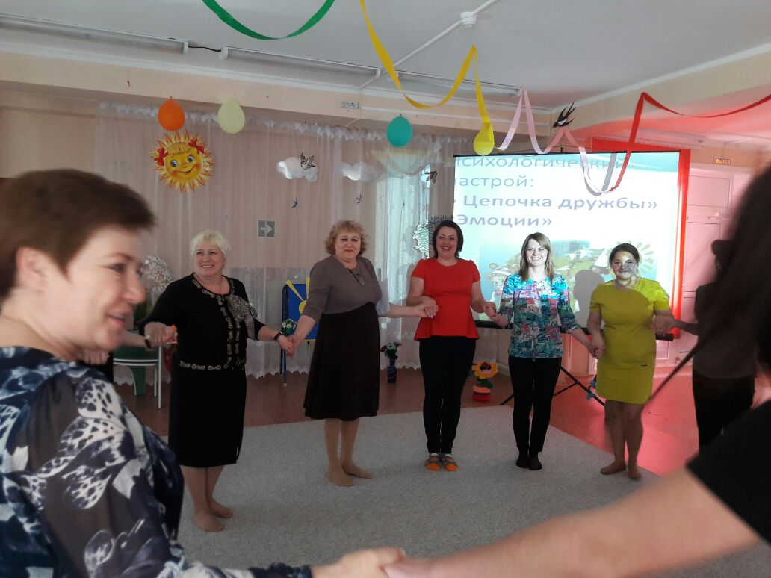
«Дорожка здоровья» Цель: Профилактика плоскостопия»

Сняв с вами обувь, пройдя по дорожке мы ступим на мягкое «поле ковра-аэродрома» так как, в путешествие мы полетим на воздушном шаре. Путешествие долгое, требует выносливости. Проведём разминку всех частей тела.

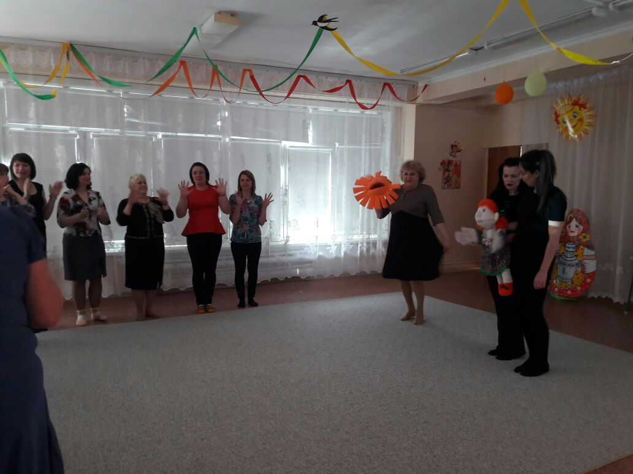« Музыкальная разминка с Солнышком и куклой Василинкой»
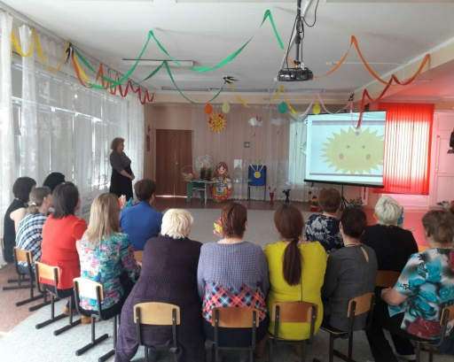

Лететь высоко - глядеть далеко. «Гимнастика для глаз»
Цель: улучшает кровоснабжение глазных яблок, нормализует тонус глазных мышц, способствует быстрому снятию зрительного утомления. Примечание: не использовать видео гимнастику после просмотров видео наглядности
.
Мы с вами готовы физически и эмоционально к путешествию. Но наш воздушный шар не готов к полёту, необходимо его заполнить воздухом. Поможете? Давайте проверим, как мы правильно или неправильно вдыхаем и выдыхаем воздух.
« Дыхательная гимнастика» Цель: цель дыхательной гимнастики — укрепление иммунитета, а значит, профилактики заболеваний, прежде всего острых респираторных. Заниматься в хорошо проветренных помещениях, на улице. 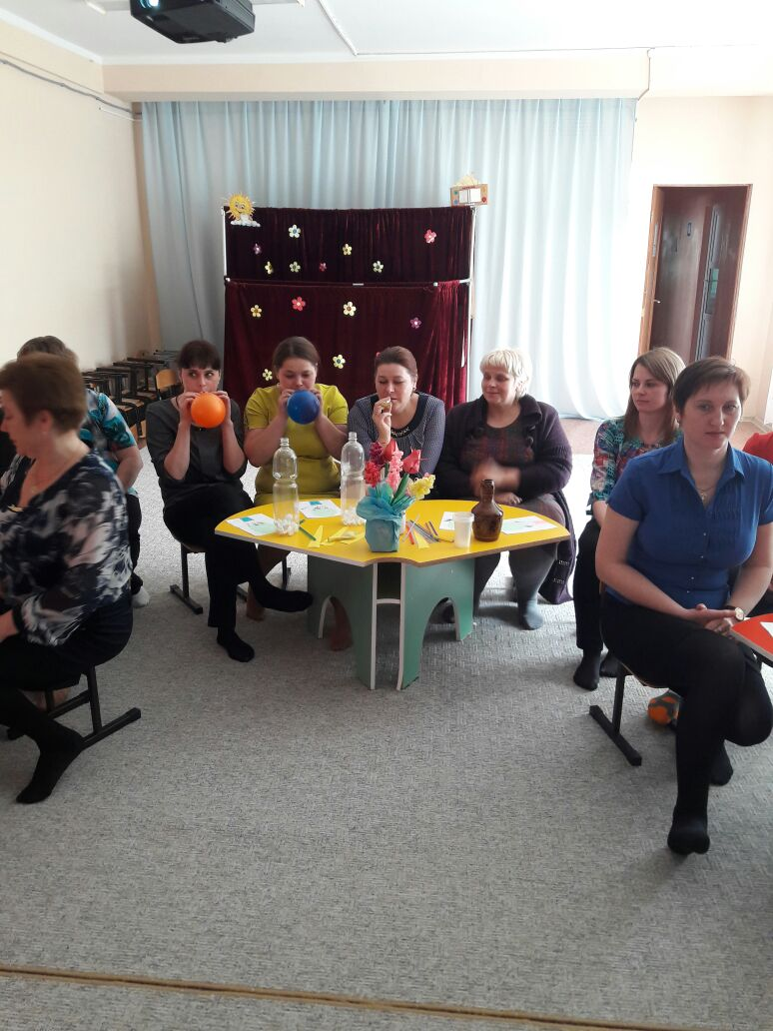
«
« Воздушные шарики», «Пузырьки в стакане воды»

Всё, наш шар готов к полёту, захватим с собой жизненные ценности, они нам пригодятся. (Здоровье, любовь, деньги, квартиру, украшение)

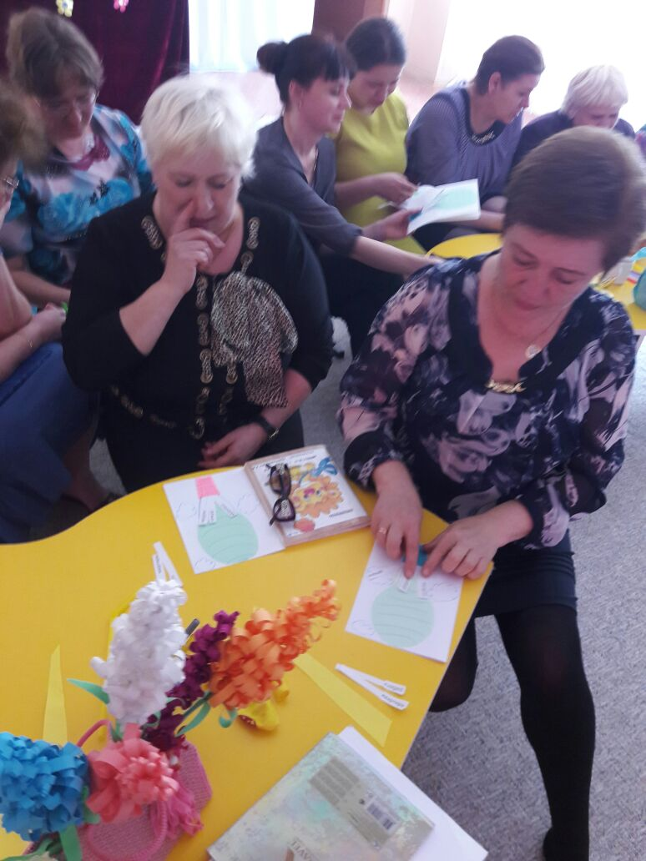
(Звучит спокойная музыка, футаж подъём воздушных шаров.)

Случилось непредвиденное , наш шар теряет высоту, проведём поочерёдно сброс балласта. Посмотрите, что важное и необходимое у вас осталось.
«ЗДОРОВЬЕ»
(Звучит спокойная музыка полёта)
Посмотрите вниз, под нами наш детский сад. И не просто детский сад, а « Страна здоровья». В нашем садике заботятся, чтоб детки росли здоровыми . А для этого посмотрим и вспомним, какие здоровьесберегающие технологии используют здесь. Какие вы встретили во время нашего полёта.
Презентация. Цель: Расширить знания педагогов о различных здоровьесберегающих технологиях.

Наш полёт завершается, закройте, пожалуйста, глаза мы производим посадку. (Шум моря с музыкальным сопровождением)

( Релаксация «Море»)
Цель: Сохранение физического и психологического здоровья дошкольников.

Задачи:
Развитие воображения, образного мышления.
- Снятие психоэмоционального напряжения.
- обучение воспитателей приемам саморасслабления.
- Психомышечная тренировка.
- Тренировка умения регулировать свои поведенческие реакции.
- - Успокоение и организация возбужденных детей (памятки).
- Создание позитивного фона настроения.

Откройте глаза и насладитесь видом нашего моря ,на берег которого мы спустились на шаре.
Мы вернулись в свой родной детский сад, пролетая над которым узнали про использование здоровьесберегающих технологий

…
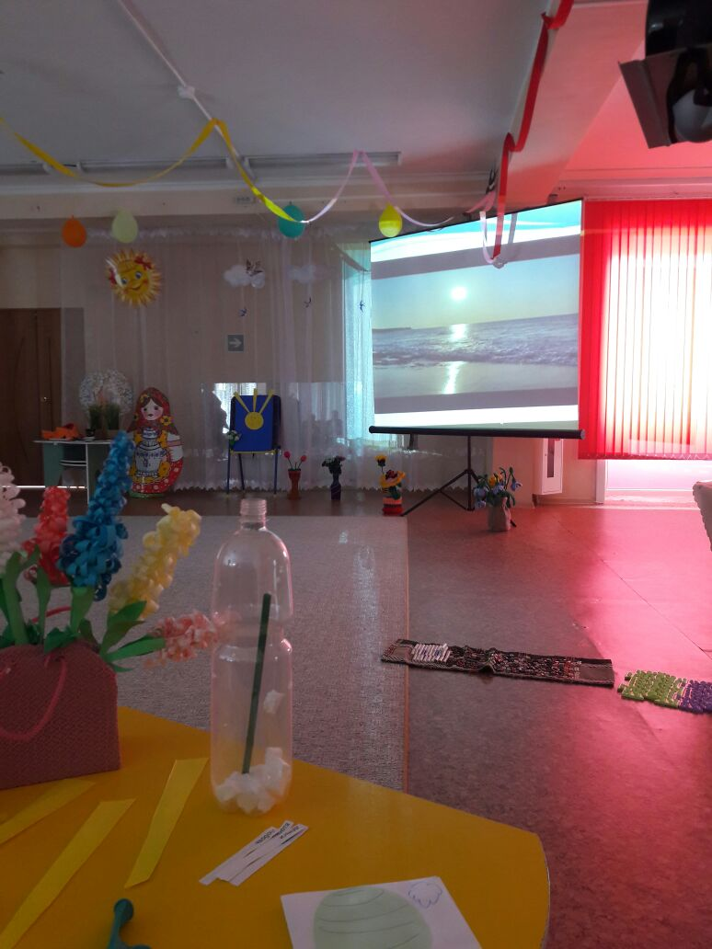

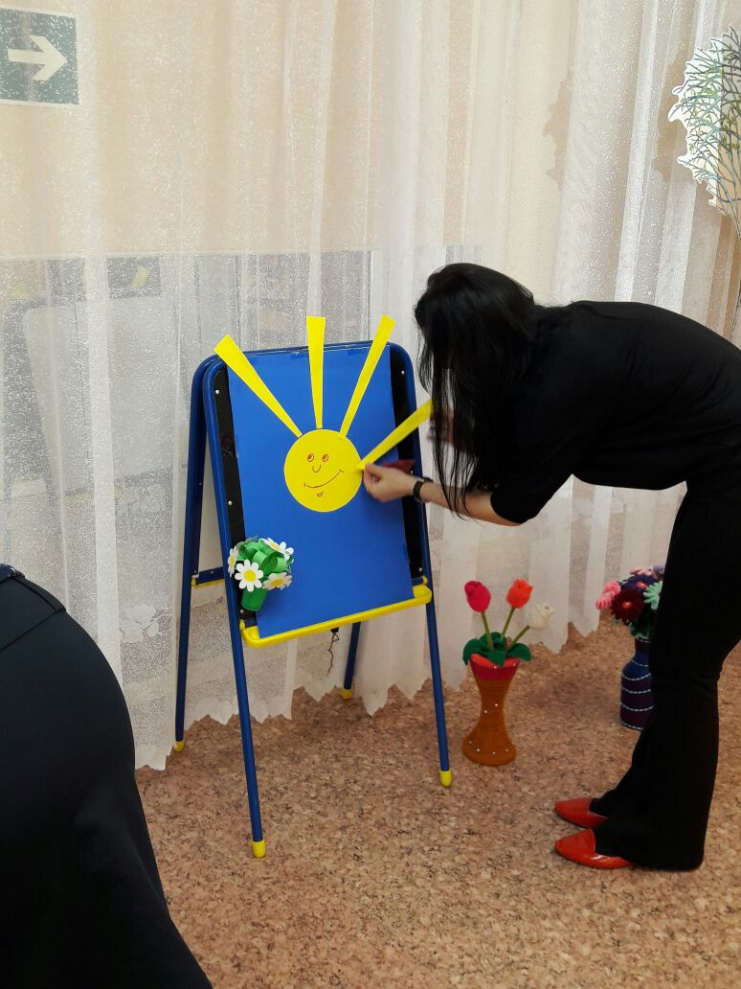
Фиксация и закрепление знаний. "Лучики солнышку"
Мы ознакомились с некоторыми здоровьесберегающими технологиями, которые я применяю в своей работе. А теперь прошу вас дополнить «Лучиками солнышко», технологиями, которые вас не оставили равнодушными. Берите каждый по лучику, напишите технологию и возможность применения ее в своей работе.

И в заключении нашей встречи, хотелось бы напомнить, что психологическое здоровье закладывается в семье . Семейные традиции, нормы поведения, любовь к ближнему.
А мы с вами одна дружная семья, семья педагогов. И по семейной традиции я приглашаю вас к самовару, где подан пирог. Ведь проведение совместного чаяпития в семье, создание дружественной, уютной обстановки, благодатно сказывается на психологическом здоровье семьи. Не забываем об этом, и проводим беседы с родителями ваших деток.

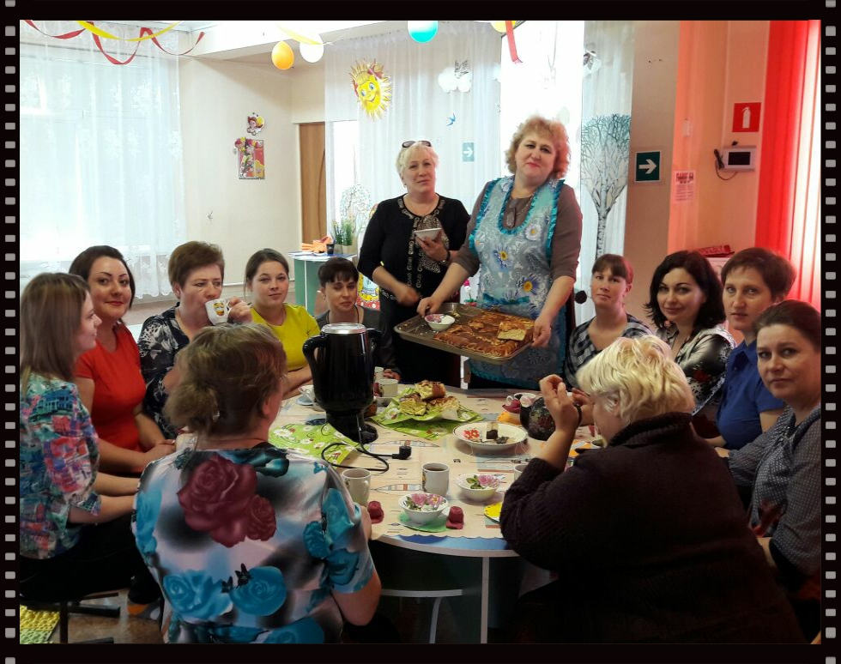

Спасибо за внимание

.

